Класс Птицы
Цель урока:
Обобщить знания о внешнем и внутреннем строении птиц, их многообразии; сравнить с пресмыкающимися
Задачи урока:
Образовательные:
Расширить, закрепить и проверить знания об особенностях строения, жизнедеятельности, многообразии птиц, их роли в природе.
Развивающие:
Продолжить формирование умений и навыков применять знания при выполнении различных заданий, умений анализировать, сопоставлять, обобщать, логически мыслить, на примере презентации показать возможность использования ИКТ
Воспитательные:
Развивать любовь и интерес к изучению природы, экологическое воспитание и образование; развивать коммуникативные качества, формирование положительных эмоций.
План урока
1. ОРГ. МОМЕНТ
2. ОБОБЩЕНИЕ ИЗУЧЕННОГО МАТЕРИАЛА
Характерные особенности класса Птицы
- Класс Птицы относится к типу Хордовые
- Известно 8600 видов птиц
- Среда обитания птиц – наземно-воздушная
- Экологические группы птиц различны
- Виды многообразны
- Роль птиц в природе важна и многогранна

АРХЕАПТЕРИКС
Изучение эволюции птиц сильно осложнено тем, что их достаточно хрупкие кости плохо сохранились. Вместе с тем, учёные сходятся во мнении, что предками птиц (а также крокодилов и динозавров) были мезозойские рептилии из группы текодонтов – псевдозухии. По-видимому, некоторые из этих животных постепенно приспособились к жизни на деревьях. Чешуйки, покрывавшие передние конечности, сильно разрослись и превратились в перья. Таким образом предки птиц сначала получили возможность перепрыгивать с ветки на ветку, затем планировать и, наконец, завоевали воздушную среду.
Один из «кандидатов» на звание первой птицы – это ископаемое юрского периода – археоптерикс. Это небольшое животное размером с ворону имело перья, но наличие зубов и брюшных рёбер, длинный хвост, пальцы с когтями, отсутствие киля и воздухоносных полостей в костях сближают его с пресмыкающимися. Возможно, археоптерикс не мог поддерживать температуру своего тела на постоянном уровне. Археоптериксы жили на деревьях; по-видимому, они умели лишь планировать. Эти животные настолько отличаются от современных птиц, что их выделяют в отдельный подкласс ящерохвостых птиц, противопоставляя всем остальным птицам.
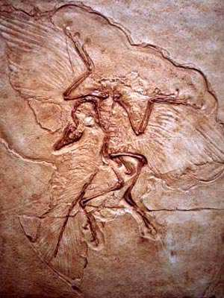
Отпечаток археоптерикса на камне
Остатки настоящих (веерохвостых) птиц были обнаружены в отложениях мелового периода. Первые из них – гесперорнисы и ихтиорнисы – ещё имели зубы, однако впоследствии зубы были утрачены, а челюсти образовали клюв.
В настоящее время появилось много свидетельств о том, что археоптерикс – тупиковая ветвь эволюции, а развитие ящерохвостых и веерохвостых птиц шло параллельно друг другу.
В заключение этого параграфа перечислим основные сходства и различия птиц с пресмыкающимися.
Сходства:
- роговые образования на поверхности кожи;
- сухая кожа, почти лишённая желёз;
- схожесть строения скелета;
- два круга кровообращения;
- органы слуха представлены внутренним и средним ухом;
- наличие клоаки;
- внутреннее оплодотворение;
- размножение яйцами и сходство в строении яйца;
- сходство эмбрионального развития.
Различия:
- передняя конечность превратилась в крыло; полёт стал основным способом передвижения птиц;
- у птиц высокая и постоянная температура тела, не зависящая от внешней среды; рептилии в холодное время года впадают в спячку;
- четырёхкамерное сердце, в котором происходит полное разделение артериальной крови и венозной;
- срастание многих костей у птиц; наличие цевки;
- наличие воздушных мешков у птиц;
- более высокий уровень развития центральной нервной системы у птиц;
- построение птицами гнёзд, высиживание яиц и выкармливание птенцов.

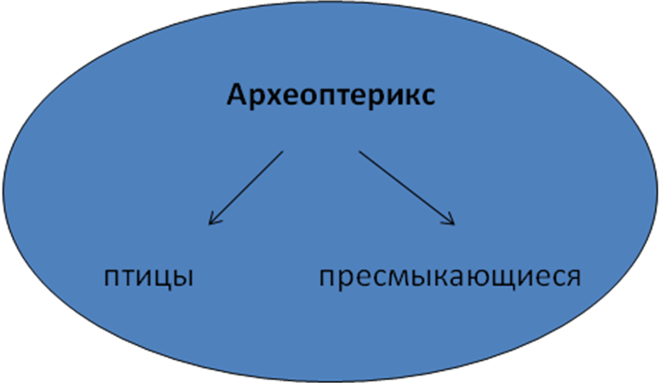

ВНЕШНЕЕ СТРОЕНИЕ ПТИЦ
Птицы (Aves) – класс высокоразвитых теплокровных позвоночных животных, передние конечности которых в ходе эволюции превратились в крылья.
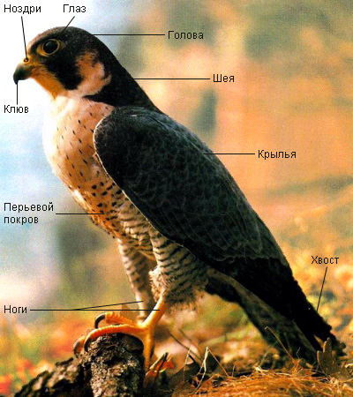
Тело птицы состоит из головы, шеи, туловища, передних и задних конечностей и хвоста. На голове расположены ротовая полость и органы чувств. Челюсти заканчиваются роговыми покровами, образующими клюв.
Шея отличается большой подвижностью. Тело является опорой для прочного крепления крыльев. Хвост у птиц сильно укорочен и выполняет рулевую функцию.

ПОКРОВЫ ПТИЦ
У птиц, как и у пресмыкающихся, кожа сухая. Но она тонкая и покрыта перьями, а на ногах — чешуйками. Перья — величайшее «изобретение» птиц. Перья очень сложно устроены, зато сочетают в себе сразу три качества — механическую защиту, теплоизоляцию и аэродинамические способности.
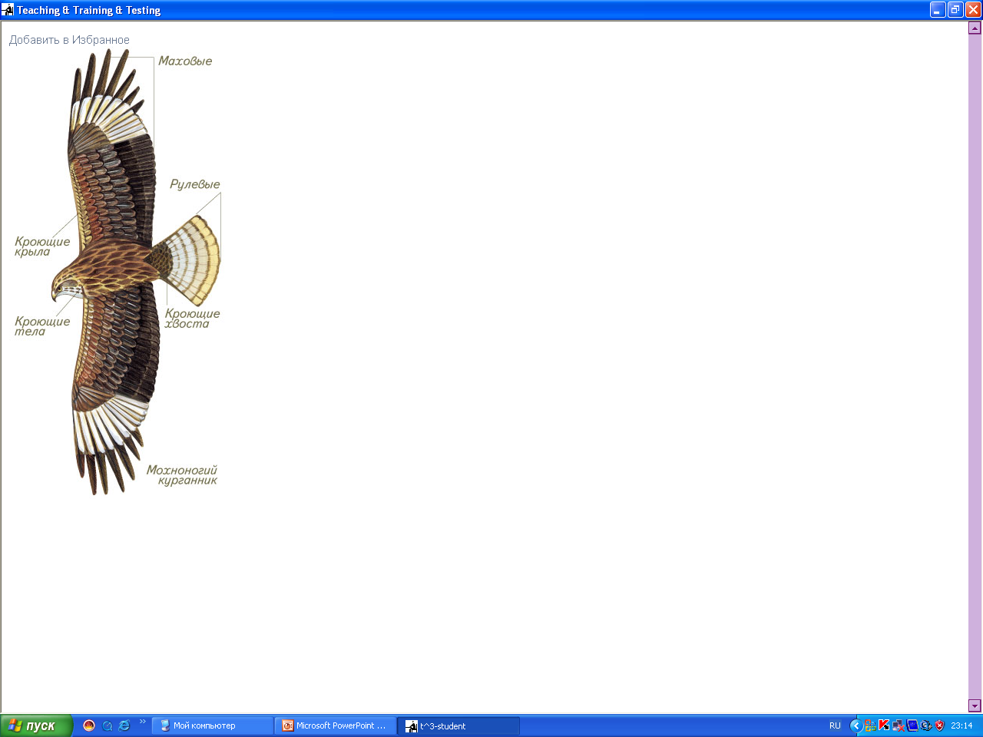
Перо — это легкая роговая пластинка, но не сплошная, а расчлененная и cамосшивающаяся.
Своим очином перо сидит в перьевой сумке, в которой есть нервы и мышцы, управляющие движением пера.
Перья делают тело обтекаемым и обеспечивают полет. По своему назначению они делятся на полетные перья (маховые и рулевые) и кроющие (головы, тела, крыльев, хвоста).
Когда птице холодно, она распушает оперение, уменьшая его теплопроводность. Когда птице жарко, она прижимает оперение, увеличивая его теплопроводность.
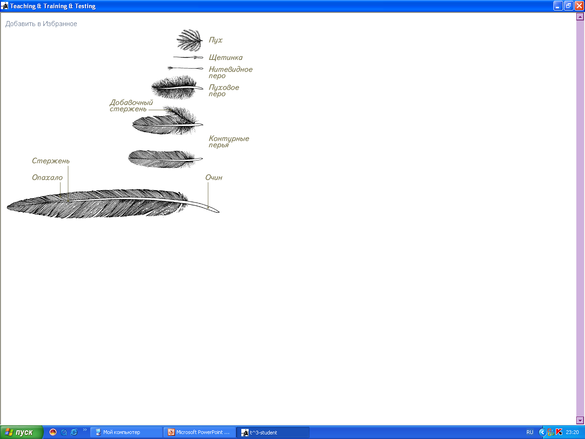
По строению перья подразделяются на несколько типов.
Полетные и контурные перья жесткие. Пуховые перья и пух мягкие, их назначение — удержание тепла. Щетинки и нитевидные перья служат для осязания.

СКЕЛЕТ ПТИЦЫ
Скелет птицы состоит из черепа, позвоночника, конечностей и их поясов.
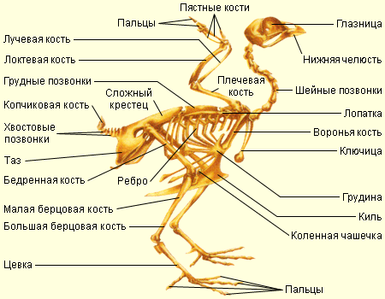
Все кости черепа, за исключением нижней челюсти, сращены. Стенки мозговой коробки тонкие. Челюсти лишены зубов и образуют клюв.
Позвоночник включает в себя подвижный шейный отдел и неподвижные и почти сросшиеся между собой позвонки остальных отделов. Крестцовые позвонки, кроме того, прочно соединены с тазом, обеспечивая опору при ходьбе. Хвостовые позвонки срослись в копчиковую кость – пигостиль, служащую опорой для перьев.
Скелет крыла образуют кости плеча, предплечья и кисти. Скелет ноги состоит из бедра, голени, цевки и стопы с 2–4 пальцами. Лопатки, ключицы, вороньи кости и грудина составляют плечевой пояс.
Воздушные полости в костях делают скелет лёгким, а известковые соли и жёсткое соединение костей – прочным. Лёгкость и прочность птичьих костей являются приспособлением к полёту, а также к ходьбе и лазанию по деревьям.
Мускулатура развита хорошо. Летательные мышцы составляют по массе до половины от массы всей мускулатуры. Грудные мышцы прикрепляются к расположенному на грудине гребню – килю. Вместе с подключичными мышцами они обеспечивают опускание и поднимание крыльев. Хорошо развита и мускулатура ног.
Строение скелета и мышц определяет особенности полёта птиц: от парящего у орлов и альбатросов до машущего у стрижей и колибри.

ГОЛОВНОЙ МОЗГ
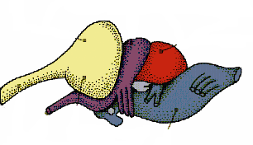
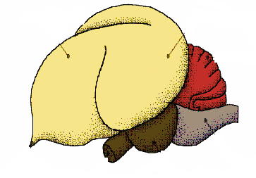
Головной мозг достаточно большой, развиты большие полушария и мозжечок. У птиц хорошо развиты зрение, слух и чувство равновесия; обоняние и вкус развиты плохо. Глазные яблоки большие и малоподвижные; ограниченность поля зрения компенсируется подвижностью шеи. Слух особенно хорошо развит у охотящихся в темноте птиц; пещерные птицы ориентируются при помощи эхолокации.

ПИЩЕВАРИТЕЛЬНАЯ СИСТЕМА
В расширении пищевода – зобе – пища может временно храниться, размягчаясь. В мускульном отделе желудка пища тщательно перетирается (напомним, что у птиц нет зубов); в железистом отделе желудка и кишечнике пища переваривается под действием ферментов. Толстая кишка впадает в клоаку (доклад обучающегося).
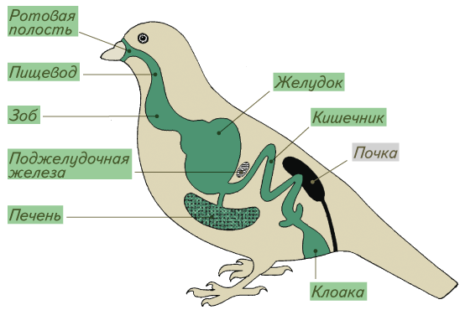
КРОВЕНОСНАЯ СИСТЕМА
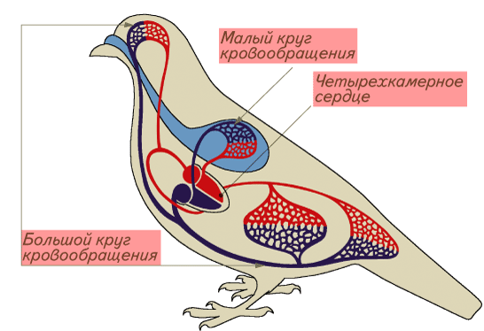
Птицы – теплокровные животные с интенсивным обменом веществ и температурой тела 38–45 °C. Интенсивное кровообращение обеспечивается большим объёмом четырёхкамерного сердца и большей частотой его сокращения (до 1000 ударов в минуту у колибри). У птиц два круга кровообращения (доклад обучающегося).


ДЫХАТЕЛЬНАЯ СИСТЕМА
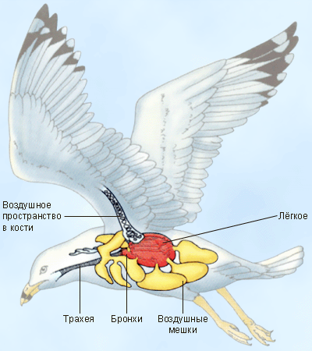
Птицы отличаются своеобразным строением дыхательной системы. Бронхи, пронизывающие небольшие лёгкие, соединены с десятком воздушных мешков. При вдохе воздух поступает в лёгкие и в мешки, при выходе в лёгкие проходит насыщенный кислородом воздух из воздушных мешков. Таким образом увеличивается интенсивность газообмена. Кроме того, воздушные мешки позволяют изменять плотность тела при нырянии, а также предохраняют внутренние органы от перегрева, удаляя избыток тепла (доклад обучающегося).

ВЫДЕЛИТЕЛЬНАЯ СИСТЕМА
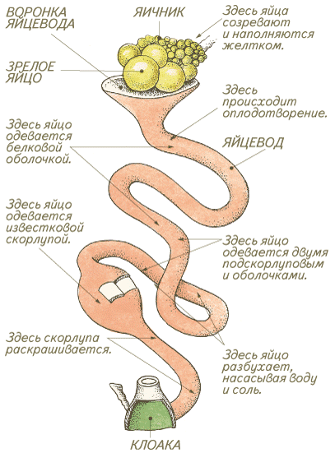
Органы выделения птиц – крупные бобовидные тазовые почки. Мочевой пузырь отсутствует. У самцов развиты парные половые железы – семенники, в то время как у самок сохраняются только левый яичник и яйцевод. Семяпроводы от семенников впадают в клоаку (лишь у примитивных птиц имеется копулятивный орган) (доклад обучающегося).
Мелкие птицы становятся половозрелыми через несколько месяцев после вылупления из яйца, крупные – через несколько лет. Размножение происходит циклически под влиянием сезонных факторов, особенно кормовых условий и длины светового дня. Большинство птиц строят гнёзда самой разной формы. Совокуплению обычно предшествует длительный период ухаживания; самцы привлекают самок яркой окраской перьев и мелодичными трелями.
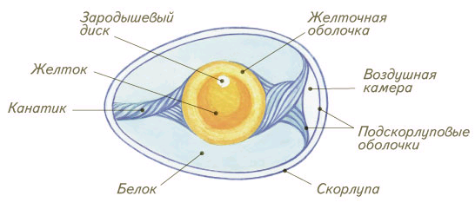
Оплодотворение внутреннее. Яйцо покрывается оболочками, затем известковой скорлупой. В нижнем отделе яйцевода оно приобретает окраску, характерную для данного вида. Число яиц в кладке – от 1 до 20. Многие птицы насиживают отложенные яйца; у одних видов это делают самки, у других – самцы. Сохранению температуры яиц помогают и гнёзда, особенно если они сооружены над источниками вулканического тепла или в гниющей подстилке.
Птенцовые птицы.
Птенцы родятся голые, слепые, неспособные к терморегуляции. Их кормят и согревают родители.
Выводковые птицы.
Птенцы родятся опушённые и способные к самостоятельному передвижению и добычи корма.

МЕСТА ОБИТАНИЯ
Птицы – экологически успешная группа животных, «захватившая» воздушную стихию от Арктики до Антарктиды, от уровня моря до высокогорий. Большинство видов птиц обитают в тропиках.
Некоторые виды птиц не меняют мест своего обитания в течение года. Другие при ухудшении кормовых условий (например, перед наступлением зимы или в преддверии засухи) совершают перелёты (миграции). Самый дальний перелёт – от Арктики до Антарктики совершают полярные крачки; вороны, грачи, дрозды, наоборот, зимуют недалеко от места гнездования. Дальность перелёта зависит от экологических потребностей птиц (например, водоплавающие птицы могут остановиться на зимовку не раньше, чем пересекут границу замерзания водоёмов).
Срок перелёта часто зависит от способа питания: так, большинство зерноядных птиц прилетает весной раньше насекомоядных. Перед перелётом птицы «готовятся» к нему, накапливая жировые запасы.
Выбирая маршрут перелёта, птицы максимально используют благоприятные особенности ландшафтов местностей. С другой стороны, они могут преодолевать такие преграды, как Средиземное море и пустыня Сахара. Способность находить дорогу врождённая; птицы ориентируются по Солнцу, звёздам и, возможно, по геомагнитному полю. Ночной перелёт совершается на высоте от нескольких сот метров до нескольких километров; днём птицы могут лететь низко над горизонтом.
Перелёт продолжается обычно 1–2 месяца; при этом птицы летят не каждый день, а чередуют 1–2 суток полёта с остановкой на 5–10 суток. В сутки птицы преодолевают, в среднем, от 30 до 300 км.
Очень немногие птицы летят в одиночку; в большинстве случаев перелёт осуществляется стаей. Способы построения в стаю различны: шеренга, клин, вереница, многослойные стаи. Стайность выгодна для ориентации, уменьшает вероятность попадания к хищникам на обед, расширяет обзор и улучшает аэродинамические условия. Возможно также, что в стае облегчается передача опыта молодняку.
В последнее время численность многих видов птиц сокращается. Это связано с изменением окружающей среды (загрязнение атмосферы, массовая вырубка лесов, появление в местах обитания птиц завезённых человеком хищников и т. п.) и охотой. За четыре последних века вымерло около 90 видов птиц, многие другие были занесены в Красную книгу.
Для повышения численности птиц и привлечения их в города создаются благоприятные условия для их обитания: развешиваются скворечники, проводится зимняя подкормка. В период размножения охота на многих диких птиц запрещена.

3. ЗАКРЕПЛЕНИЕ МАТЕРИАЛА
4. ДОМАШНЕЕ ЗАДАНИЕ (Подготовиться к проверочной работе)

СПАСИБО ЗА ВНИМАНИЕ!

